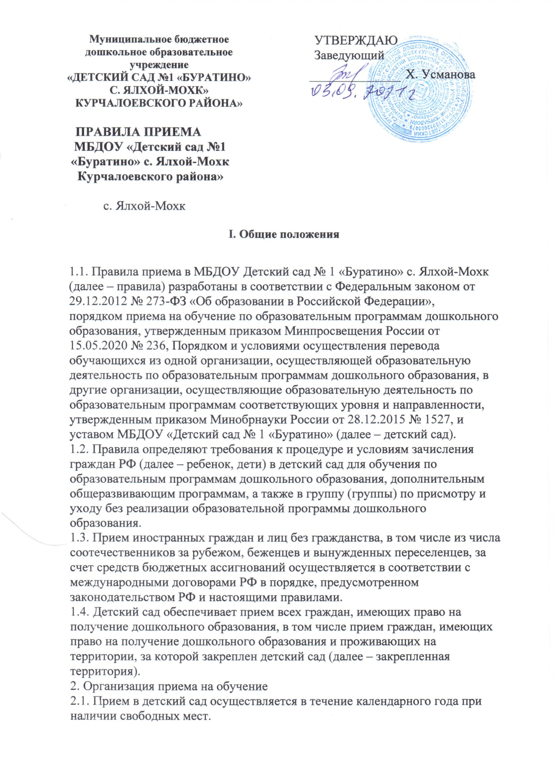

2.2. Детский сад осуществляет прием всех детей, имеющих право на получение дошкольного образования, в возрасте с 3-х лет. В приеме может быть отказано только при отсутствии свободных мест.
2.3. Прием детей с ограниченными возможностями здоровья осуществляется на обучение по адаптированным программам с согласия родителей (законных представителей) на основании рекомендаций психолого-медико-педагогической комиссии.
2.4. Лицо, ответственное за прием документов, график приема заявлений и документов утверждаются приказом заведующего детским садом.
2.5. Приказ, указанный в пункте 2.5 правил, размещается на информационном стенде в детском саду и на официальном сайте детского сада в сети «Интернет» в течение трех рабочих дней со дня его издания.
2.6. Лицо, ответственное за прием, обеспечивает своевременное размещение на информационном стенде в детском саду и на официальном сайте детского сада в сети «Интернет»:
- распорядительного акта МУ «Управления дошкольных учреждений Курчалоевского муниципального района» о закреплении образовательных организаций за конкретными территориями;
- настоящих правил;
- копии устава МБДОУ Детский сад № 1, лицензии на осуществление
образовательной деятельности, образовательных программ и других
документов, регламентирующих организацию и осуществление
образовательной деятельности, права и обязанности воспитанников;
- информации о сроках приема документов, графика приема документов;
- примерных форм заявлений о приеме в детский сад и образцов их
заполнения;
- формы заявления о зачислении в порядке перевода из другой организации, осуществляющей образовательную деятельность по образовательным программам дошкольного образования (далее – другая организация), и образца ее заполнения;
- формы заявления о приеме на обучение по дополнительным общеразвивающим программам и образца ее заполнения;
- информации о направлениях обучения по дополнительным общеразвивающим программам, количестве мест, графика приема заявлений не позднее чем за 15 календарных дней до начала приема документов;
- дополнительной информации по текущему приему.
2.7. Выбор языка образования, изучаемых родного языка из числа языков народов РФ, в том числе русского языка как родного языка, государственных языков республик РФ осуществляется по заявлениям родителей (законных представителей) детей при приеме (переводе) на обучение.
3. Порядок зачисления на обучение по основным образовательным программам дошкольного образования .
3.1. Прием детей на обучение по образовательным программам дошкольного образования, осуществляется по направлению МУ «Управления дошкольных учреждений Курчалоевского муниципального района», по личному заявлению родителя (законного представителя) ребенка при предъявлении оригинала документа, удостоверяющего личность родителя (законного представителя), либо оригинала документа, удостоверяющего личность иностранного гражданина или лица без гражданства в РФ в соответствии с законодательством РФ.
Форма заявления утверждается заведующим детским садом.
3.2. Для зачисления в детский сад родители (законные представители) детей
дополнительно к заявлению предъявляют следующие документы:
- оригинал свидетельства о рождении ребенка или для иностранных граждан
и лиц без гражданства – документ(-ы), удостоверяющий(е) личность
ребенка и подтверждающий(е) законность представления прав ребенка;
- свидетельство о регистрации ребенка по месту жительства или по месту
пребывания на закрепленной территории или документ, содержащий
сведения о месте пребывания, месте фактического проживания ребенка;.
- медицинское заключение.
3.3. При необходимости родители предъявляют:
- документ, подтверждающий установление опеки;
- документ психолого-медико-педагогической комиссии;
- документ, подтверждающий потребность в обучении в группе
оздоровительной направленности.
3.4. Для зачисления в детский сад родители (законные представители) детей, не являющихся гражданами РФ, дополнительно представляют документ, подтверждающий право заявителя на пребывание в РФ; виза – в случае прибытия в Россию в порядке, требующем получения визы, и (или) миграционная карта с отметкой о въезде в Россию (за исключением граждан Республики Беларусь), вид на жительство или разрешение на временное проживание в России, иные документы, предусмотренные федеральным законом или международным договором РФ).
Иностранные граждане и лица без гражданства все документы представляют на русском языке или вместе с нотариально заверенным в установленном порядке переводом на русский язык.
3.5. Прием на обучение в порядке перевода из другой организации по инициативе родителей (законных представителей) осуществляется по личному заявлению родителей (законных представителей) ребенка о зачислении в детский сад в порядке перевода из другой организации при предъявлении оригинала документа, удостоверяющего личность родителя (законного представителя).
Форма заявления утверждается заведующим детским садом.
3.6. Для зачисления в порядке перевода из другой организации родители (законные представители) несовершеннолетних дополнительно предъявляют личное дело обучающегося.
3.7. Приемная комиссия при приеме заявления о зачислении в порядке перевода из другой организации по инициативе родителей проверяет представленное личное дело на наличие в нем документов, требуемых при зачислении на обучение по образовательным программам
дошкольного образования. В случае отсутствия какого-либо документа должностное лицо, ответственное за прием документов, составляет акт, содержащий информацию о регистрационном номере заявления о зачислении и перечне недостающих документов. Акт составляется в двух экземплярах и заверяется подписями родителей (законных представителей) несовершеннолетнего и лица, ответственного за прием документов, печатью детского сада.
Один экземпляр акта подшивается в представленное личное дело, второй передается заявителю. Заявитель обязан донести недостающие документы в течение 14 календарных дней с даты составления акта.
Отсутствие в личном деле документов, требуемых для зачисления в детский сад, не является основанием для отказа в зачислении в порядке перевода.
3.8. Лицо, ответственное за прием документов, при приеме любых заявлений обязано ознакомиться с документом, удостоверяющим личность заявителя, для установления его личности, а также факта родственных отношений и полномочий законного представителя.
3.9. При приеме заявления о приеме в детский сад (заявления о приеме в порядке перевода из другой организации) должностное лицо, ответственное за прием документов, знакомит родителей (законных представителей) с уставом детского сада, лицензией на право осуществления образовательной деятельности, образовательными программами, реализуемыми детским садом, учебно-программной документацией, локальными нормативными актами и иными документами, регламентирующими организацию и осуществление образовательной деятельности, права и обязанности обучающихся.
3.10. Факт ознакомления родителей (законных представителей) ребенка с документами, указанными в пункте 3.10 правил, фиксируется в заявлении и заверяется личной подписью родителей (законных представителей) ребенка.
Подписью родителей (законных представителей) ребенка фиксируется также согласие на обработку их персональных данных и персональных данных ребенка в порядке, установленном законодательством РФ.
3.11. Лицо, ответственное за прием документов, осуществляет регистрацию поданных заявлений о приеме в детский сад (заявлений о приеме в порядке перевода из другой организации) и документов в журнале регистрации заявлений о приеме, о чем родителям (законным представителям) выдается расписка. В расписке лицо, ответственное за прием документов, указывает регистрационный номер заявления о приеме ребенка в детский сад и перечень представленных документов. Иные заявления, подаваемые вместе с заявлением о приеме в детский сад (заявлением о зачислении в порядке перевода из другой организации), включаются в перечень представленных документов. Расписка заверяется подписью лица, ответственного за прием документов.
3.12. Заявление может быть подано родителем (законным представителем) в форме электронного документа с использованием информационно-телекоммуникационных сетей общего пользования в порядке, предусмотренном административным регламентом о предоставлении муниципальной услуги.
3.13. С родителями (законными представителями) детей, которые сдали полный комплект документов, предусмотренных настоящими правилами, в течение 5 рабочих дней заключается договор об образовании по образовательным программам дошкольного образования.
3.14. Зачисление ребенка в детский сад оформляется приказом руководителя в течение трех рабочих дней после заключения договора.
3.15. Лицо, ответственное за прием документов, в трехдневный срок после издания приказа о зачислении размещает приказ о зачислении на информационном стенде и обеспечивает размещение на официальном сайте детского сада в сети «Интернет» реквизитов приказа, наименования возрастной группы, числа детей, зачисленных в указанную возрастную группу.
3.16. На каждого зачисленного в детский сад ребенка, за исключением зачисленных в порядке перевода из другой организации, формируется личное дело, в котором хранятся все полученные при приеме документы.
4. Особенности зачисления на обучение по основным образовательным программам дошкольного образования и в порядке перевода из другой организации по решению учредителя
4.1. Прием детей на обучение по образовательным программам дошкольного образования, в порядке перевода из другой организации по решению учредителя осуществляется в порядке и на условиях, установленных законодательством.
4.2. Прием в детский сад осуществляется на основании документов, представленных исходной организацией: списочного состава обучающихся, письменных согласий родителей (законных представителей), личных дел.
4.3. Лицо, ответственное за прием документов, принимает от исходной организации личные дела и письменные согласия родителей (законных представителей) в соответствии со списочным составом обучающихся по акту приема-передачи. При приеме каждое личное дело проверяется на наличие документов, обязательных для приема на обучение по образовательным программам дошкольного образования.
4.4. В случае отсутствия в личном деле документов, которые предусмотрены порядком приема на обучение по образовательным программам дошкольного образования, согласий родителей (законных представителей) или отсутствия сведений об обучающемся в списочном составе лицо, ответственное за прием документов, делает соответствующую отметку в акте приема-передачи.
Лицо, ответственное за прием документов, готовит сопроводительное письмо к акту приема-передачи личных дел с перечнем недостающей информации, документов и передает его на подпись заведующему детским садом. Сопроводительное письмо регистрируется в журнале
исходящих документов в порядке, предусмотренном локальным нормативным актом детского сада. Акт приема-передачи с примечаниями и сопроводительное письмо направляются в адрес исходной образовательной организации.
4.5. В случае когда недостающие документы от исходной организации не получены, лицо, ответственное за прием, запрашивает недостающие документы у родителей (законных представителей). При непредставлении родителями (законными представителями) обучающихся или отказе от представления документов в личное дело обучающегося включается выписка из акта приема-передачи личных дел с перечнем недостающих документов и ссылкой на дату и номер сопроводительного письма.
4.6. На основании представленных исходной организацией документов с родителями (законными представителями) детей заключается договор об образовании по образовательным программам дошкольного образования. Подписью родителей (законных представителей) ребенка фиксируется согласие на обработку их персональных данных и персональных данных ребенка в порядке, установленном законодательством РФ.
4.7. Зачисление ребенка в детский сад оформляется приказом руководителя в течение трех рабочих дней после заключения договора.
4.8. На основании полученных личных дел ответственное должностное лицо формирует новые личные дела, включающие в том числе выписку из распорядительного акта о зачислении в порядке перевода, соответствующие письменные согласия родителей (законных представителей) обучающихся.
4.9. Перевод воспитанника в другую группу может осуществляться в течение года:
для освоения образовательной программы в следующий возрастной период в следующую возрастную группу ежегодно не позднее 1 сентября;
по заявлению родителей (законных представителей) о переводе ребенка в другую группу детского сада (приложение № 1 к настоящим Правилам), в соответствии с возрастом ребенка и при наличии свободных мест в группе. Заявление родителей (законных представителей) о переводе ребенка в другую группу детского сада регистрируется в Журнале регистрации заявлений родителей (законных представителей); в другую группу на время карантина, отпуска или болезни воспитателя;
по заявлению родителей (законных представителей) о переводе ребенка в группу компенсирующей или оздоровительной направленности детского сада (приложение № 1 к настоящим Правилам) и на основании документа психолого-медико-педагогической комиссии либо документа, подтверждающего потребность в обучении в группе оздоровительной направленности, в группу соответствующей направленности при наличии свободных мест в ней»
ПРИНАТА
Педагогическим советом
МБДОУ Детский сад № 1
«Буратино» с. Ялхой-Мохк
Курчалоевского района
(протокол от 11.01.2021 № 12

